**LAPORAN PRAKTIKUM PEMROGRAMAN BEORIENTASI OBJEK**

“Tugas 11 – Perpustakaan”



Oleh:

Nama : Daffa Yassar Ahmad

NPM : 4523210032

Kelas : A

Dosen:

Adi Wahyu Pribadi, S.Si., M.Kom

**S1-Teknik Informatika**

**Fakultas Teknik Universitas Pancasila**

**2023/2024**

1. Jika kamu membaca source code dengan seksama, pasti mengerti objek member dan objek buku. Sebutkan objek-objek tersebut!

**Objek Member :**

* id: ID unik anggota.
* name: Nama anggota.
* borrowedBooks: Daftar buku yang dipinjam anggota.
* fine: Denda yang dimiliki anggota.

**Objek Buku :**

* isbn: ISBN unik buku.
* title: Judul buku.
* author: Penulis buku.
* borrowed: Status apakah buku sedang dipinjam.

1. Buatkan skenario member mencari buku, meminjam buku!

**Mencari buku :**

* Pertama kita jalankan source code yang sudah kita buat
* Lalu pilih nomor 1 yaitu ‘member’
* Jika ingin mencari buku yang tersedia maka pilih nomor 1 yaitu ‘daftar buku yang tersedia’
* Maka muncul lah buku-buku yang tersedia

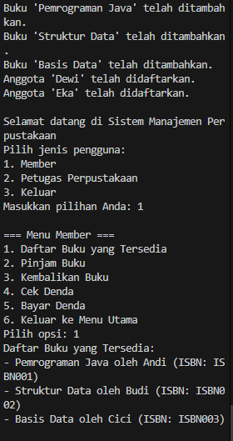

**Meminjam buku:**

* Jika sudah melihat buku yang tersedia dan ingin meminjam buku maka milih nomor 2 yaitu ‘pinjam buku’
* Lalu, muncul masukkan ‘ID Anggota’
* Masukkan juga ‘ISBN buku’
* Jika sukses muncul ‘ buku (nama buku) telah dipinjam oleh (nama member) ‘

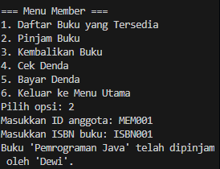

1. Buatkan scenario petugas menambah buku, menambah member, melihat daftar buku, melihat daftar member!

**Menambah buku :**

* Pertama, pada tampilan menu pilih nomor 2 yaitu ‘Petugas perpustakaan’
* Lalu pilih nomor 1 untuk menambah buku
* Masukkan judul buku yang ingin ditambahkan
* Masukkan penulis bukunya
* Masukkan juga ISBN nya
* Jika berhasil muncul notifikasi ‘Buku (nama buku) telah ditambahkan

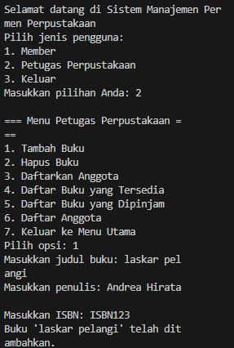

**Menambah member :**

* Pertama, pilih nomor 3 ‘daftarkan anggota’ pada bagian menu
* Lalu masukkan nama anggota yang ingin ditambahkan
* Masukkan ID anggota
* Jika berhasil maka muncul notifikasi ‘Anggota (nama anggota baru) telah didaftarkan’

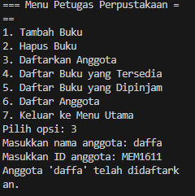

**Melihar daftar buku :**

* Pertama, pilih nomor 4 yaitu ‘daftar buku yang tersedia’ pada menu perpustakaan
* Lalu muncul daftar-daftar buku yang tersedia

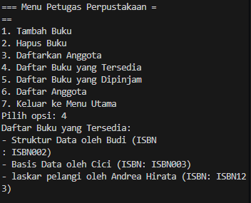

**Melihat daftar member :**

* Pilih nomor 6 yaitu ‘daftar anggota’ pada menu perpustakaan
* Lalu muncul lah daftar-daftar anggota yang tersedia dan yang sudah terinput tadi

